TRABAJO PRÁCTICO HISTORIA

TEMA: ANTIGUO EGIPTO
ALUMNO: AGUIRRE JUAN S.
1°A MINERIA
COLEGIO DEL PRADO

ACTIVIDADES
1) A partir de lo leído en el primer texto, responde las siguientes interrogantes:
a) ¿Qué faraón unifico a Egipto? ¿Cuándo?
Hacia el 3000 a.C el faraón menes unifico el bajo ye el alto Egipto y se corono con los atributos de ambos reinos se iniciaron así una serie de dinastas que se sucedieron en el trono durante más de 2500 años

b) ¿Cómo se organizaba el gobierno del Antiguo Egipto?
La organización del estado egipcio estaba dominada por un rey el faraón era el dueño de todas las tierras el símbolo de unidad del país y un dios para sus súbditos su autoridad era total.

c) ¿Qué poderes tenía el faraón? ¿Qué actividades controlaba?
El faraón garantizaba el orden y la justicia su poder se basaba en el control y la dirección de las obras de canalización e irrigación de las tierras y el monopolio del comercio exterior.

d) ¿Cómo hacía para gobernar un territorio tan amplio?
Para gobernar un territorio tan amplio el faraón necesitaba servidores fieles y eficaces, el reino se dividía en provincias que eran dirigidos por gobernadores, que controlaban a funcionarios, los cuales administraban el territorio y hacían cumplir las órdenes del faraón. También estaba en ejército que protegía Egipto de ataques externos.

2) Realiza en tu cuaderno una pirámide social del Antiguo Egipto y coloca las funciones de cada uno de los grupos sociales, desde el más alto al más bajo.

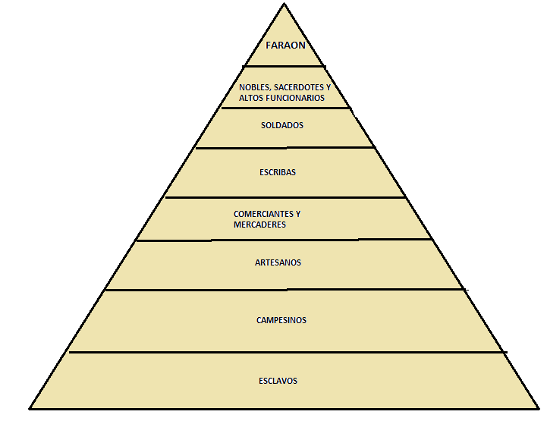

FARAON: ERA EL PROPIETARIO DE TODO EL PAIS.
NOBLES: POSEIAN GRANDES TERRITORIOS Y MUCHAS RIQUEZAS.
SACERDOTES: DIRIGIAN RITOS RELIGIOSOS, PRACTICABAN LA CIENCIA, DOMINABAN LA ESCRITURA JEROGLÍFICA, ADMINISTRABAN TIERRAS DEL TEMPLO.
ALTOS FUNCIONARIOS: COMO LOS GOBERNADORES LOS JEFES DEL EJÉRCITO Y LOS SACERDOTESCONSTITUIAN LA CLASE SOCIAL MAS IMPORTANTE DEL ANTIGUO EGIPTO
ESCRIBAS: GOZABAN DE UNA VIDA PREVILEGIADA, CALCULABAN IMPUESTOS, ASEGURABAN LOS LABORES DE LA CONSTRUCCIÓN, ORGANIZABAN EL EJERCITO Y TRANSCRIBÍAN LAS ÓRDENES DEL FARAÓN.
CAMPESINOS: CONSTITUIAN LA MAYORIA DE LA POBLACION, ERAN LIBRES PERO TRABAJABAN LA TIERRA. PRESTABAN TRABAJOS GRATUITOS Y OBLIGATORIOSPARA LA CONSTRUCCIÓN DE PIRÁMIDES, TEMPLOS, ETC.
ARTESANOS: LOS OFICIOS MAS DIFUNDIDOS ERA EL TEJIDO DEL NILO LA PIEDRA Y LOS METALES. TRABAJABAN EL CUERO, LA MADERA Y LA CERÁMICA
ESCLAVOS: ESTABAN POR DEBAJO DEL RESTO DE LA POBLACION Y EN PEORES CONDICIONES, NO TENÍAN DERECHOS.

3) ¿Quiénes eran los principales dioses del Antiguo Egipto?

- EL FARAON MENES
- RA DIOS DEL SOL
- AMON
- OSIRIS
- SETH
- ISIS
- HORUS
- THOT
- ANUBIUS

4) Observen el siguiente video y luego respondan:
a) ¿Por qué los egipcios momificaban a sus muertos? ¿Quiénes podían ser momificados?

PORQUE LOS EGIPCIOS CREIAN EN LA VIDA DESPUES DE LA MUERTE Y QUERIAN GUARDAR SUS CUERPOS PODIAN SER MOMIFICADOSLOS DIOSES;FARAONES Y ALGUNOS NOBLES
b) Describe el proceso por el cual se realizaban las momificaciones.
-SE LAVA EL CUERPO
-SACABAN LOS ORGANOS MENOS EL CORAZON
-EL CUERPO SE RELLENABA DE MIRRA Y SE CUBRIA DE SAL
-SE ENVOLVIA EL CUERPOCON VENDAS
-SE COLOCABA EN UN SARCOFAGOS

5) ¿Qué son las Pirámides de Egipto? ¿Qué función cumplían?
LAS PIRAMIDES DE EGIPTO ERAN LAS TUMBAS DE LOS FARAONES TENIAN TUNELES, CAMARAS Y PAZADISOS SECRETOS, DONDE DEJABA EL CUERPO MOMIFICADO DEL FARAON

